Práctica 3 (P3). MS Project: Seguimiento y control de proyectos

 Objetivos

* Poner en práctica la aplicabilidad de las métricas de seguimiento y control de proyectos (holguras y análisis EVA). Sesión de teoría asociada: S3

 Herramientas

* Microsoft Project

 Material de consulta

* http://www.projectlearning.net/pdf/X3.1.pdf
* http://www.projectlearning.net/pdf/I1.1.pdf
* http://www.projectlearning.net/pdf/I2.1.pdf
* http://www.projectlearning.net/pdf/I2.2.pdf

 La siguiente tabla muestra las tareas de un proyecto denominado “ProyectoPR3”. Dicho proyecto consta de 11 tareas: T1, T2, ..., T11. En la tabla se indica, para cada tarea, la lista de tareas predecesoras, así como su duración. A partir de la información de la tabla se pide:

|  |  |  |
| --- | --- | --- |
| **ProyectoPR3** |  |  |
| Tareas | Predecesoras | Duración (días) |
| T1 | - | 5 |
| T2 | - | 2 |
| T3 | - | 4 |
| T4 | T1 | 3 |
| T5 | T1, T2 | 4 |
| T6 | T3 | 3 |
| T7 | T3 | 2 |
| T8 | T4 | 3 |
| T9 | T5, T6 | 4 |
| T10 | T7 | 2 |
| T11 | T8, T9, T10 | 4 |

1. Crea el proyecto con la información de la tabla anterior. La tarea “ProyectoPR3” será una tarea resumen del proyecto. Los nombres de las tareas serán, tal y como indica la tabla, T1, T2, ..., T11.

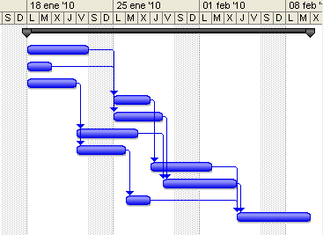

1. Indicar cuál es la duración del proyecto y cuáles son las tareas críticas. Justifica tu respuesta.

La duración del proyecto es de 17 días

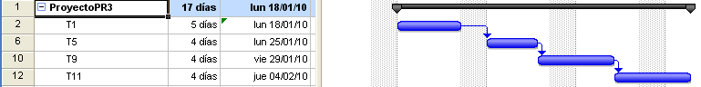

Las tareas críticas son T1, T5, T9, T11, son las tareas que no se pueden alargar sin retrasar el tiempo early de las demás o el propio proyecto

1. ¿Qué pasa si la actividad T7 se retrasa 3 días?

Nada, al no ser del camino critico la tarea se puede alargar una temporada, y alargarla solo 2 días no influye en el camino critico del proyecto

¿Qué pasaría si retraso la actividad T7 en 5 días y la actividad T10 1 día? Justifica tus respuestas.

Al alargar la tarea 7, 5 días más llega al limite, es decir, no retrasa el proyecto pero si se alargase un día más si lo haría, por eso al alargar la 10 un día más, tarea que depende de la 7 hace que la 11 que depende directamente de la 10 pase a alargar el periodo del proyecto en día

1. Vamos a considerar que las tareas son del tipo “duración fija” y Sí son condicionadas por el esfuerzo. Explica qué significa exactamente esta asunción. Pon un ejemplo concreto.

Las tareas de duración fija hacen que una tarea dure el tiempo estipulado, aunque se haya terminado antes por cualquier motivo

Las condicionadas por el esfuerzo asigna un recurso a una tarea que tiene una duración determinada, cuando se asigne ese recurso a una tarea calculara cuanto se ejecutaría de ese proyecto ya asignado

1. Realizar las asignaciones de los recursos: Raúl, Juan, Carlos, David (Utilizaremos para ello el botón 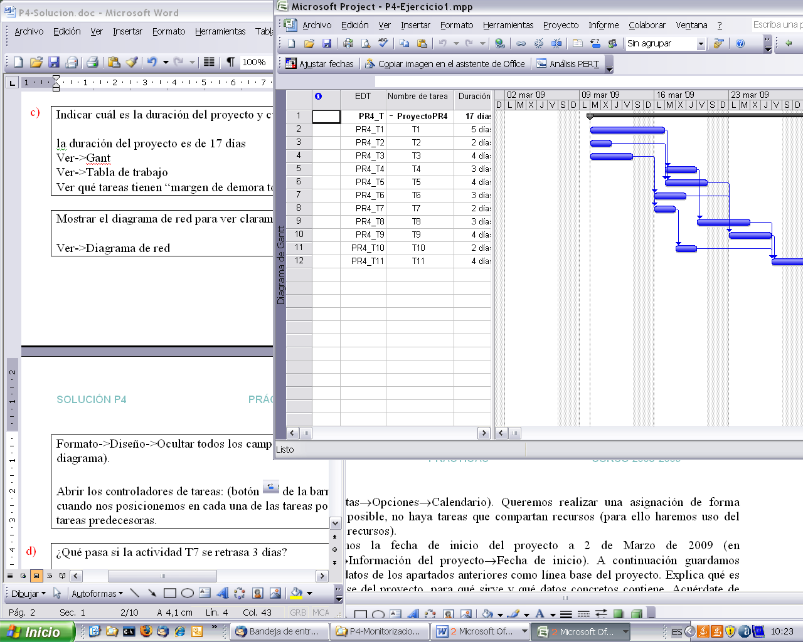 de la barra de herramientas). La tasa estándar será 50€/hora, todos trabajan a tiempo completo (100% de su capacidad). La jornada laboral será de 8 horas (en Herramientas→Opciones→Calendario). Queremos realizar una asignación de forma que, si es posible, no haya tareas que compartan recursos (para ello haremos uso del filtrado de recursos, indicando la disponibilidad requerida en horas).
2. Establecemos la fecha de inicio del proyecto a 18 de Enero de 2010 (en Proyecto→Información del proyecto→Fecha de inicio). A continuación guardamos todos los datos de los apartados anteriores como línea base del proyecto. Explica qué es la línea base del proyecto, para qué sirve y qué datos concretos contiene. Acuérdate de cambiar la fecha de estado a 18 de Enero de 2010 antes de guardar la línea base. Muestra los datos en una vista de Gantt de Seguimiento y explica lo que muestra la gráfica.

/********************/

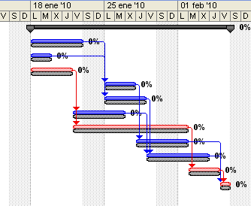

Este diagrama va diciendo cuanto va avanzando el proyecto a lo largo del tiempo, que porcentaje de las tareas se van realizando

1. Ahora vamos a introducir datos reales para poder hacer un seguimiento del proyecto. Supongamos que el seguimiento lo realizamos el lunes 25 de Enero (por lo tanto cambiaremos la fecha de estado a lunes 25 de Enero, en Proyecto→Información del proyecto→Fecha de estado). Suponemos que durante la primera semana todo va según lo planificado. (Para introducir los datos reales actualizaremos el porcentaje de trabajo completado de las tareas).
2. Supongamos que el 25 de Enero, la persona encargada de la tarea T4 tiene que ausentarse durante 3 días. Explica qué harías (enumera los pasos) para no retrasar la terminación del proyecto teniendo en cuenta que los recursos actualmente ocupados no deben interrumpir sus tareas actualmente asignadas, y que a cada tarea se le asigna un único recurso. Indica los pasos que sigues en Project y explica claramente las diferencias entre la planificación que muestra la línea base con la nueva programación (para ello puedes hacer uso de las vistas de Gantt detallado y Gantt de seguimiento).

**Nota**: Acuérdate de reflejar la no disponibilidad de la persona encargada de la tarea T4. Es importante para poder realizar la reasignación de recursos. Para reflejar la no disponibilidad de un recurso ir a Ver→Uso de recursos, pinchar con el botón derecho sobre el recurso, y en “Información del recurso”, en la pestaña “General”.

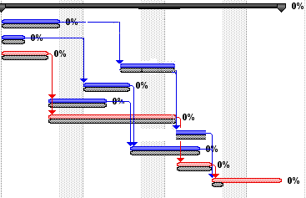

No sucede ningún retraso si la persona que se debería ocupar de esa tarea se ocupa de ella en cuanto regrese de esa ausencia ya que no hará que los tiempos end o early de cualquier tarea del camino critico del proyecto

 Dado el fichero que se adjunta (ejemploEVA.mpp), se pide:

1. Mostrar las columnas correspondientes para ver la información SPI y CPI del proyecto. ¿Qué fecha hemos tomado como base para realizar el EVA?

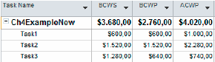

Al dividir el BCWP por el BCWS de la tarea en cuestión obtenemos el SPI

Al dividir el BCWP por el ACWP de la tarea en cuestión obtenemos el CPI

La fecha escogida es la que tiene por defecto el 12 de Abril de 2004

1. Analiza la información que proporcionan los campos BCWS, BCWP y ACWP para las tareas 1, 2 y 3.

Tarea 1

Trabajo programado

BCWS=600

Trabajo realizado

BCWP=600

La tarea esta realizada

ACWP=1000 - 600 = 400 de sobrecoste

Tarea 2

Trabajo programado

BCWS=1520

Trabajo realizado

BCWP=1520

La tarea esta realizada

ACWP=2280-1520=760 de sobrecoste

Tarea 3

Trabajo programado

BCWS=1280

Trabajo realizado

BCWP=640

La tarea esta a medio realizar

ACWP=740-640=100 de sobrecoste

1. Analiza la información que proporcionan los campos SPI y CPI para las tareas 1, 2 y 3.

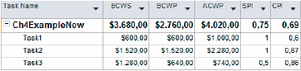

Tarea 1

SPI=1

Tarea completada a tiempo

CPI=0.6

Tarea con sobrecoste de 1/0.6, por cada euro presupuestado

gastamos 1,67

Tarea 2

SPI=1

Tarea completada a tiempo

CPI=0.67

Tarea con sobrecoste de 1/0.67, por cada euro presupuestado

gastamos 1,49

Tarea 3

SPI=0.5

Mitad de la tarea completada, según lo estipulado, necesitamos el

doble de tiempo para realizar las tareas

CPI=0.86

Tarea con sobrecoste de 1/0.86, por cada euro presupuestado

estamos gastando 1.16 euros

1. Cambia la fecha de estado a jueves 8 de Abril y vuelve a realizar un EVA. Explica el resultado obtenido y justifica las discrepancias con el caso anterior.

El 8 de Abril las tareas 1 y 2 están terminadas por eso el Análisis EVA es idéntico al del 12 de Abril

Tarea 3

BCWS=640 trabajo programado

BAC=1280 – Debería haberse completado el 50% según la

Planificación.

BCWP=0 trabajo realizado

La tarea debería haber comenzado pero no lo ha hecho

SV=-640 Tarea incompleta (falta el 100%) SPI=0

ACWP=0 trabajo real

Al no haber comenzado la tarea, el coste real también es 0

(CV=0, CPI=0)

1. Explica qué pasaría con los valores del análisis EVA para la tarea 3 si lo hiciésemos teniendo en cuenta el martes 13 de Abril.

Tarea 3

BCWS=1280 trabajo programado

BAC=1280 🡪 La tarea debería haberse completado al

100% para esa fecha

BCWP=640 trabajo realizado

La tarea debería haber terminado pero no lo ha hecho

SV=-640 🡪 Tarea incompleta (falta el 50%)

SPI=0,5 🡪 Mitad de la tarea completada, según lo

estipulado, necesitamos el doble de tiempo

para realizar las tareas

ACWP=740 trabajo real

CV=-100 🡪 Sobrecoste de 100

CPI=0,86 🡪 Tarea con sobrecoste de 1/0.86, por cada euro

presupuestado estamos gastando 1.16 euros